**Proyecto de Plataforma – Gestión Predictiva del Tratamiento Personalizado**

Alumna: Cardozo Sofia Soledad

Link al repositorio de git hub: https://github.com/Let-so/Proyecto---Dise-o-de-sistemas

**Introducción**

Este documento presenta la propuesta de diseño e implementación de un modelo predictivo de tratamientos personalizados, una plataforma web-móvil destinada a optimizar el acompañamiento farmacológico de pacientes crónicos y a brindar soporte clínico a los profesionales que los atienden.

La solución integra tres pilares: datos diarios del paciente, farmacogenética y algoritmos de inteligencia artificial explicables. El objetivo es reducir el ensayo-error detectando desde el inicio el tratamiento más prometedor y ajustándolo de forma preventiva. Todo ello bajo los principios de **Seguridad, Privacidad y Usabilidad**.

**Objetivos del Sistema**

| **Nº** | **Objetivo** |  |
| --- | --- | --- |
| **1. Evitar el ensayo-error** | Utilizar el **perfil genético (examen de saliva) + estudios médicos en PDF** para descartar desde el día 1 los fármacos con baja probabilidad de éxito o alto riesgo de efectos adversos. |  |
| **2. Personalizar la medicación** | Recalcular cada día la mejor dosis y el mejor fármaco según la evolución real del paciente. |  |
| **3. Simplificar el registro diario** | Permitir que el paciente ingrese ánimo, sueño y actividad en < 1 min y reciba recordatorios automáticos. |  |
| **4. Informar al profesional** | Brindar un panel con semáforos de riesgo, tendencias históricas y la explicación del modelo IA en un solo vistazo. |  |
| **5. Proteger la información** | Asegurar integridad, trazabilidad y cifrado de todos los datos, incluidos los PDFs subidos. |  |
| **6. Fomentar decisiones compartidas** | Incorporar notificaciones y mensajería segura para que médico y paciente ajusten el plan terapéutico en tiempo real. |  |

**Actores principales**

| **Rol** | **Descripción** | **Interacciones clave** |
| --- | --- | --- |
| **Paciente** | Usuario que registra sus datos diarios, carga estudios en PDF y recibe alertas y recomendaciones. | Alta, registro cotidiano, visualización de semáforo, mensajes. |
| **Médico** | Profesional que genera códigos de invitación, revisa paneles, ajusta dosis y envía indicaciones. | Generación de código, acceso a tablero clínico, revocación de códigos. |
| **Sistema** | Núcleo automatizado que almacena y cifra la información, ejecuta el motor IA y gestiona notificaciones. | Validar códigos, calcular semáforos, extraer datos de PDF, auditar acciones. |

**Funcionalidades básicas:**

1. Pantalla inicial con selector “Soy Paciente / Soy Médico”.
2. Registro de paciente con email y contraseña, más opción de ingresar el código de su médico.
3. Registro de médico mediante verificación de matrícula.
4. Generación y gestión de códigos de invitación.
5. Subida cifrada de estudios en PDF y extracción automática de datos clínicos relevantes.
6. Registro diario de ánimo, horas de sueño y pasos; cálculo local del semáforo (verde-amarillo-rojo) en ≤ 3 s.
7. Panel clínico con lista de pacientes, semáforo en tiempo real, alertas y gráfica de 30 días.
8. Log de auditoría de todas las acciones médicas y botón “Eliminar mi cuenta”.

Antes de profundizar en la lista de requerimientos conviene aclarar **cómo los organizamos** y por qué lo hicimos así.

En proyectos complejos, mezclar reglas transversales (seguridad, privacidad, disponibilidad) con funciones que se entregarán por partes (registro, alertas, IA, etc.) suele generar confusión, retrabajo y expectativas poco realistas. Para evitarlo, optamos por **distinguir dos niveles de requisitos**:

1. **Globales**  – normas y características que deben cumplirse siempre, sin importar la versión que se esté liberando.
2. **Por iteración** – funcionalidades concretas que se habilitan progresivamente a lo largo de la hoja de ruta.

**Requisitos globales**

**Requisitos funcionales:**

| **Nro** | **Descripción** | |
| --- | --- | --- |
| **R-01** | **Subida segura de estudios (PDF)** | El paciente (o el médico) puede adjuntar sus análisis, resonancias, o cualquier informe médico en PDF. El archivo queda guardado de manera cifrada dentro de su historia digital. | |
| **R-02** | **Lectura inteligente de esos estudios** | Una IA analiza el PDF y extrae los datos clínicos importantes (por ejemplo: fecha del estudio, valores de laboratorio, conclusiones del radiólogo). Esa información se muestra estructurada en el panel del médico para apoyar decisiones sin que éste tenga que leer todo el documento. | |
| **R-03** | **Exportar toda la historia del paciente (JSON/PDF) a petición** | Debe poder hacerse desde cualquier punto del sistema (cumple derecho a la portabilidad). | |
| **R-04** | **Botón de “Eliminar mi cuenta” que borra todos los datos** | Funciona independientemente del proceso en el que se encuentre el usuario. | |

**Requisitos no funcionales:**

| **Nro** | **Descripción** |
| --- | --- |
| **RNF-01  Seguridad de conexión y datos** | Toda la información que viaja y se guarda está cifrada para que nadie ajeno pueda leerla. |
| **RNF-02  Privacidad y control del usuario** | El paciente da permiso para usar sus datos y, si lo desea, puede borrarlos por completo (“derecho al olvido”). |
| **RNF-03  Disponibilidad del servicio** | La plataforma debe estar online casi todo el tiempo, sin caídas prolongadas. |
| **RNF-04  Historial (audit-trail) de acciones médicas** | Cada vez que un médico consulta o modifica algo queda registrado quién lo hizo y cuándo. |
| **RNF-05  Capacidad para crecer (escalabilidad)** | El sistema no debe volverse lento aunque haya muchos usuarios al mismo tiempo. |

**Requisitos por iteración:**

**Iteración nro 1: Registro y vinculación**

Al iniciar el usuario elige si es paciente o médico: el paciente se registra con su correo, el médico se identifica con su matrícula y genera un código; el paciente introduce ese código, el sistema lo valida, crea el vínculo entre ambos, lo registra con fecha y notifica a los dos, dejando constancia en el historial de auditoría.

**Clasificación: Clave**

**Requisitos funcionales:**

| **ID** | **Descripción** |
| --- | --- |
| **P-01-01** | Al abrir la app aparece una pantalla que pregunta: **«¿Eres Paciente o Médico?»** |
| **P-01-02** | Si elige **Paciente**, puede crear su cuenta con e-mail y contraseña en menos de dos minutos. |
| **P-01-03** | Si elige **Médico**, completa sus datos (nombre, email, teléfono, matrícula, contraseña). Para mayor seguridad, confirma con un código que llega a su teléfono o mail. |
| **P-01-04** | Ya dentro del panel, el médico toca un botón que genera un **código único** para invitar a su paciente. |
| **P-01-05** | Durante su registro, el paciente puede **escribir ese código** para quedar conectado con su médico. |
| **P-01-06** | Si el paciente escribe un código erróneo o caducado, la app muestra un mensaje claro: **“Código no válido, consulta con tu médico”**. |
| **P-01-07** | Cada vez que se forma un vínculo paciente ↔ médico, queda anotado quién se conectó con quién y en qué fecha. |
| **P-01-08** | El médico puede **anular** un código viejo y generar uno nuevo cuando quiera (por ejemplo, si dio el anterior por error). |

**Requisitos no funcionales:**

| **ID** | **Descripción** |
| --- | --- |
| **NF-01 Velocidad de registro** | El alta (paciente o médico) no debe sentirse lenta. |
| **NF-02 Fiabilidad de códigos** | Los códigos de invitación no deben duplicarse ni fallar al validarse. |
| **NF-03 Protección de datos sensibles** | Todos los campos (e-mail, matrícula, contraseñas) deben viajar cifrados. |
| **NF-04 Disponibilidad del servicio de registro** | El módulo de alta no puede caerse porque bloquea todo el flujo. |
| **NF-05 Accesibilidad** | Los formularios deben ser usables con lector de pantalla y teclado. |
| **NF-06 Auditabilidad** | Cada creación de cuenta y cada uso de un código debe quedar registrado. |

**------------------------------------------------------------------------------------------------------------------**

| Límite de inicio | Usuario abre la aplicación y se le muestra el selector «Paciente/Médico». |
| --- | --- |

|  |  |
| --- | --- |
| Límite de fin | • Paciente y médico quedan vinculados o el sistema informa “código no válido”. |
|  |  |

El archivo del diagrama **BPMN** está incluido en la carpeta del proyecto.

nombre de archivo:



**Diagrama de caso de uso**

**Prototipos**

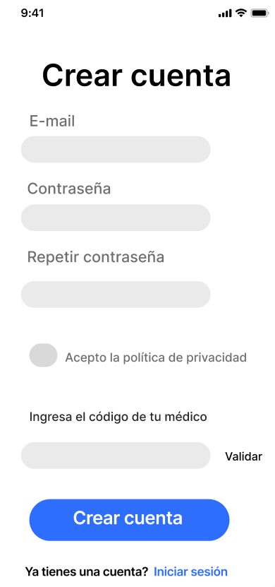

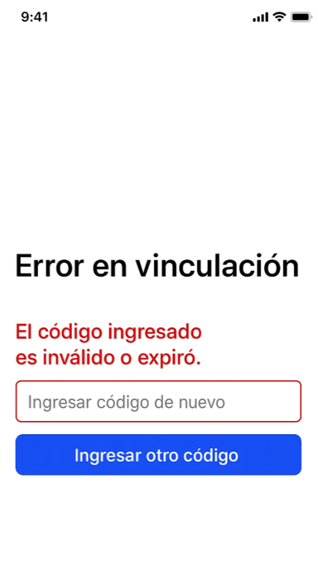**

**Testing:**

